Комунальний заклад
«Матвіївський академічний ліцей»
Запорізької обласної ради

Конспект уроку
«Чому вода – найзагадковіша речовина землі»

Підготувала
вчитель початкових класів
Валентина Сініцина
“спеціаліст першої категорії”

2025- 2026 н.р
Мета: формувати поняття: вода – найпоширеніша речовина на Землі, три стани води, вода – універсальний розчинник, розчин; ознайомити з явищами випаровування і кипіння води, плавлення льоду, властивістю льоду бути легшим за воду та здатністю води розчиняти різноманітні речовини й утворювати розчини; поглибити уявлення про значення води для природи Землі; розвивати увагу, критичне та логічне мислення, зв’язне мовлення, уяву, творчу фантазію; виховувати дружні стосунки в класі, інтерес до вивчення навчального предмету, дисциплінованість, наполегливість, працьовитість.
Тип уроку: комбінований
Обладнання: капелюшки, цеглинки Лего, куб Блума, склянки з водою, сіль, цукор, сода, пісок, глина, крейда — розчинні й нерозчинні речовини; ілюстрації, що демонструють різні стани води: рідка — в океані, прозора — у склянці, пухнаста — у хмарині, на полях — як снігова «перина», білосніжна — на гірських вершинах, як скло — взимку на річці…
Хід уроку
- Організаційний момент.
Сьогодні будемо спостерігати,
Висновки робити і працювати.
А щоб урок пішов на користь вам,
Фантазувати кожен буде сам.
- Мотивація навчальної діяльності, постановка проблемних запитань
      - Створення проблемної ситуації.
В одній чарівній країні жили щасливі люди. Сади рясніли фруктами, поля колосилися житом і пшеницею, на луках паслася худоба, у лісах співали птахи. Але сталося якесь лихо і вся благодать стала пропадати: рослини зів’яли, корови перестали давати молоко, птахи улетіли. Засумували люди, задумалися і звернулися за порадою до Мудреця. Вислухав їх Мудрець, взяв гілочку верби і пішов з нею по лісах, по полях та городах. Зупинився Мудрець за городами і сказав: «Копайте тут, знайдете скарб.» Люди копали день і ніч.
Що ж знайшли люди? (беру кошик) Нам Мудрець передав часточку скарбу, щоб ми теж стали мудрішими. Що у кошику? (виймаю пляшку з водою). Нам доведеться довести, що вода справжній скарб на планеті Земля.
2. Повідомлення теми уроку.
Як ви вже зрозуміли, у нас сьогодні буде незвичайний урок. Саме про воду ми будемо сьогодні дізнаватися більше. А допомагатимуть нам у цьому 6 капелюшків. Давайте пригадаємо, який капелюшок про що доповідає.
(на дошці капелюшки з написом їх ролі)
- Білий – пошук цікавої інформації
- Жовтий – пошук переваг
- Чорний – пошук недоліків
- Червоний – емоції
- Зелений – дослідження
- Синій – узагальнення.
3. Визначення очікуваних результатів.
- У кожного з вас на парті є аркуш паперу . На ньому напишіть , що ви очікуєте від нашого заняття. У кінці уроку ми прикріпимо їх до човника та пустимо до нашої річки, якщо ваші очікування справдилися.
ІІІ. Вивчення нового матеріалу.
- Перш ніж приступити до роботи повторимо правила роботи в групах.
- Зараз послухайте вірш Надії Красоткіної , у якому всього кількома рядками все сказано : яке значення має вода для людини.
А вода — це справжнє диво!
Як прожити без води?
З нею ми завжди щасливі,
З нею в нас нема біди.
Є вода — ростуть рослини:
Ліс, сади, рясні поля.
Це чудово для людини
І радіє вся Земля!
- Тож , чи зможе все живе прожити без води? Саме про це ми сьогодні дізнаємося.
Прийом «Перевернутий клас»
- Кожна група отримала свій капелюшок із певним завданням .
Завдання:
Групі з білим капелюхом треба дібрати цікаві факти про воду(заздалегідь).
Групі з жовтим капелюхом треба дізнатися , яку користь дає вода.
А групі з чорним капелюхом , треба знайти інформацію, якої шкоди може завдати вода.
Групі з червоним капелюхом потрібно скласти розповідь з малюнком «Подорож Краплинки».
Групі із зеленим капелюхом треба дослідити властивості води.
Групі із синім капелюхом треба скласти «Асоціативний кущ» (дібрати слова-асоціації до слова «вода»).

Звіти груп.
Білий капелюшок.

1 учень. Вода в природі є скрізь. Вона приховує в собі безліч таємниць. Тому її властивості не припиняють вивчати вчені в різних країнах світу. Вода ніби не визнає всіх законів природи. Все з водою відбувається не так, як з іншими речовинами.
2 учень. Тільки вода, одна єдина природна речовина на нашій планеті, може перебувати у трьох станах одночасно: твердому, рідкому, газоподібному. Та ще й легко переходити з одного стану в інший. Жодна інша речовина не має таких властивостей.
3 учень. Лід переходить із твердого стану в рідкий, тобто відбувається його плавлення, за температури 0°. З поверхні води постійно відбувається випаровування — перехід води з рідкого стану в газоподібний. Якщо воду поставити на вогонь, то за температури 100° вона закипить.
4 учень. Якщо всі інші речовини за охолодження стискаються, то вода, перетворюючись на лід, — розширюється. (Бачили, як розривається на морозі скляна пляшка, у якій замерзла вода?)
Чорний капелюшок

1 учень. Якби вода мала такі самі властивості, як усі інші речовини, то вона стискувалася б за охолодження, та і лід був би важчим за рідку воду й опускався на дно всіх водойм — океанів, морів, річок, озер.
2 учень. Від цього поступово, рік за роком, вся вода, що є на Землі, перетворилася б на кригу. Згодом уся наша планета стала б зледенілою пустелею, на якій завмерло б життя.

3 учень.. Вода має руйнівну силу. Її ми можемо спостерігати, коли бачимо стихійни лиха. Наприклад, повінь, коли вода підіймається та затоплює все навкруги. Коли розливається вода, людям потрібно спасати своє життя. Шторми на морі затоплюють кораблі. Дощі заливають усе живе. Все це призводить до того, що все навкруги руйнується. Це завдає шкоди не тільки людям, але й тваринам та рослинам.
Жовтий капелюшок
1 учень. На щастя, крига, або вода у твердому стані, легша за рідину й плаває на її поверхні. Вода на Землі перебуває переважно в рідкому стані. Під дією сонячного тепла вона постійно випаровується, насичуючи водяними парами повітря.
2 учень. Вода, що міститься у хмарах, зберігає тепло, ніби тепла пухнаста «ковдра». Космічний холод давно б заморозив нашу планету, якби не водяна «ковдра» в повітряному шарі Землі.
3 учень. Вода накопичує тепло не лише у повітрі, а й у всіх, існуючих на планеті, водоймах — від калюж до океанів. Адже вона в десять разів повільніше, ніж суходіл, вистигає і так само повільно нагрівається. Тому саме вода «відповідає» за погоду та клімат повсюди на Землі. Якби не дивовижні властивості води, то наша планета стала б непридатною для життя рослин, тварин і людини.
4 учень. Вода має ще й іншу незвичайну властивість. На всій своїй поверхні вона має здатність створювати міцну тонесеньку плівку. У водоймах по ній, як по землі, чи будь-якій іншій твердій поверхні, «ходять» шестиногі водяні клопи — водомірки, повзають молюски й прикріпляються личинки комарів. А деякі морські риби знайшли чудовий спосіб заховати свою ікру від ненажерливих хижаків, прикріпивши її до цієї плівки.

Фізкультхвилинка „Австралійський дощ”
- Чи знаєте ви, який австралійський дощ?
Піднімається вітер. (Потираємо руки)
Падають перші краплини дощу. (Клацаємо пальцями)
Почалася злива. (Плескаємо долонями по стегнах)
Злива перетворилася на бурю. (Топаємо)
Ось буря стихає. (Плескаємо долонями по грудині)
Стихає злива. (Плескаємо долонями по стегнах)
Закінчується дощ, падають останні краплі. (Клацаємо пальцями)
Шумить тільки вітер. (Потираємо долонями)
Австралійський дощ скінчився. Сонце! (Діти піднімають руки вгору)


Вода має багато властивостей.
Звичайна вода не має ні смаку, ні запаху, ні кольору. Але яка вона необхідна для життя!
Зелений капелюшок
Виконання дослідів
«Вода не має форми».
Матеріали: посудини різної форми, вода.
Діяльність: переливай воду в посудини різної форми.
Висновок: рідина може змінювати форму. Вона має форму посудини, в яку її наливають

«Вода безбарвна» .
Матеріали: посудина з водою, пензлик, фарба.
Діяльність: зафарбовуй воду за допомогою пензлика з фарбою у різні кольори.
Висновок: вода не має кольору, але її то можна зафарбувати.
«Вода прозора».
Матеріали: склянка з водою, різні дрібні предмети.
Діяльність: занурюй різні предмети у склянку з водою.
Висновок: вода прозора.
«Вода – розчинник».
Матеріали: склянка з водою, шматок цукру.
Діяльність:
У склянку з водою кинь шматок цукру. Спостерігай за процесом розчинення.
Висновок: цукор розчиняється у воді. У воді розчиняються й інші речовини.
Порада: наголосіть, що не можна пробувати на смак.
«Не розчинні речовини».
Матеріали: склянка з водою, крейда, пісок.
Діяльність: у склянку з водою кинь шматок крейди, трохи піску. Спостерігай за процесом. Помішуй.
Висновок: пісок і крейда не розчиняються у воді.

Червоний капелюшок.
Учні зачитують розповідь про подорож Краплинки та демонструють свої малюнки.
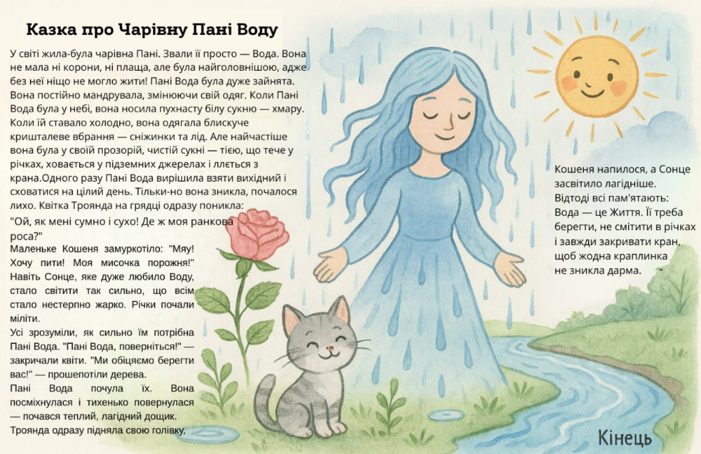
Складання казки з допомогою ШІ.

Синій капелюшок
Учні презентують асоціативний кущ до слова «Вода».

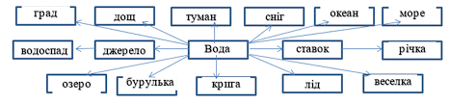

ІV. Узагальнення і систематизація знань
Метод «Куб Блума»
Назви усі стани, в яких може перебувати вода.
Запропонуй, що можна зробити, щоб заощадити воду?
Чому забруднення води є небезпечним для всіх живих істот?
Поясни, як люди можуть економити воду в побуті.
Поділись, чому, на твою думку, вода — найважливіша рідина на Землі.
Порівняй, як вода може змінювати свою форму?
VІ. Підсумок уроку.
Складіть синквейн про воду( в групах).
Вода.
Необхідна, корисна.
Хлюпочеться, тече, випаровується.

Я люблю пити воду.
Смакота!
Рефлексійна вправа
Вправа «Мікрофон»
- Що найбільше сподобалось вам на уроці?
– Назвіть поняття, які ви запам’ятали з теми уроку.
– Що ми дізналися про властивості води (проговорюємо з опорою на картинки на дошці)
– Чи потрібна вода на землі?
– Для чого потрібна вода?
– Що вас найбільше зацікавило на уроці?
– Чи довели ми, що вода – це скарб Землі?

Кажуть: «Вода - це життя». Тисячі років можуть пролежати зернятка в сухій землі. Та коли їх зволожать краплини води, вони прокинуться і проростуть.

Споконвіку перетворювала вода посушливі степи на родючі поля, а спекотні пустелі – на квітучі оазиси. У казках розповідається про «живу» і «мертву» воду, і це підтверджують наукові дослідження.
Отож, вода не така вже й проста речовина, як видається на перший погляд!

А зараз візьміть човники з очікуваними результатами , які ми записували на початку уроку. Якщо ваші очікування від уроку справдилися, поставте човники до нашої річки.

На цьому наш урок завершено. Дякую за увагу!

